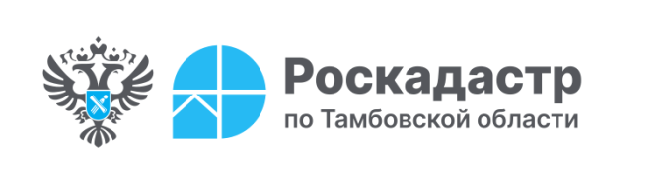

23.01.2025

**Участок, дача, комплексные кадастровые работы: где найти документы?**

Комплексные кадастровые работы(ККР)– это кадастровые работы, которые выполняются одновременно в отношении всех объектов недвижимости, расположенных на территории одного или нескольких смежных кадастровых кварталов, а также на определенных территориях.

В 2025 году на территории Тамбовской области запланированы ККР в отношении 545 кварталов, исполнителем этих работ является филиал ППК «Роскадастр» по Тамбовской области.

В результате выполнения ККР уточняется местоположение границ земельных участков, зданий, объектов незавершенного строительства. Происходит исправление реестровых ошибок в сведениях о местоположении границ объектов недвижимости. Обеспечивается образование земельных участков, в том числе занятых зданиями, участков общего назначения в границах территории ведения гражданами садоводства или огородничества для собственных нужд, а также земельных участков общего пользования, занятых площадями, улицами, набережными, скверами, бульварами и другими объектами.

Для определения местоположения границ земельных участков при выполнении ККР могут использоваться материалы землеустроительной документации, содержащейся в Государственном фонде данных, полученных в результате проведения землеустройства (ГФДЗ), планово-картографические материалы, имеющиеся в органах местного самоуправления, документы о правах на землю и иные документы, содержащие сведения о местоположении границ земельных участков.

Правообладатели земельных участков, зданий, сооружений вправе предоставить исполнителю ККР имеющиеся у них материалы и документы в отношении объектов недвижимости, а также заверенные копии документов, подтверждающих права на указанные объекты недвижимости, которые считаются ранее учтенными, но сведения о них отсутствуют в Едином государственном реестре недвижимости.

В случае отсутствия у собственника документов на земельный участок можно обратиться в ГФДЗ. Фонд данных поможет заинтересованному лицу найти необходимый ему материал, подтверждающий, например, местоположение границы земельного участка.

Филиал ППК «Роскадастр» по Тамбовской области оказывает государственную услугу по предоставлению материалов и сведений из ГФДЗ. Получить их может любое заинтересованное лицо, поскольку хранящаяся в нем информация имеет общедоступный характер и предоставляется бесплатно.

Обращаем внимание, что в ГФДЗ хранятся дела на земельные участки, в отношении которых было проведено землеустройство до 2009 года.

Подать заявление можно через личный кабинет портала госуслуг. По результатам рассмотрения заявления в личный кабинет поступит ссылка для скачивания направленного документа, материалы будут заверены электронной подписью работника филиала ППК «Роскадастр», а при отсутствии материалов – поступит уведомление об отказе в предоставлении сведений.

Начальник территориального отдела филиал ППК «Роскадастр»

по Тамбовской области Светлана Косарева

Контакты для СМИ:

пресс-служба филиала ППК «Роскадастр» по Тамбовской области

8 (4752) 45-97-61 (2036), 8 (905) 047-26-03

г. Тамбов, б-р Энтузиастов, д.1